Crazy Ludo

1、玩法规则
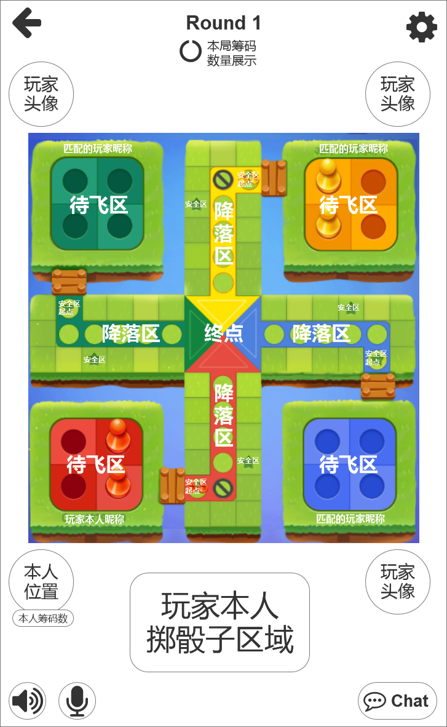
Ludo(飞行棋)，可以2-4个人玩
1、每人取相同颜色的4枚棋子，放在属于自己颜色的飞机场（也叫待飞区）内来代表“飞机”，其中2枚落在起飞点（也就是图上标注的安全区起点，修改图后删除括号里的内容），出待飞区的棋子即为飞行中的棋子；
起飞点定义：该颜色棋子飞出的起始位置即为该棋子的起飞点，其他颜色棋子飞到此位置不算该棋子的起飞点
2、每人轮流来掷骰子1次，1次掷2个；根据掷出的骰子点数将飞行的棋子顺时针飞几格（飞行规则：根据掷出的骰子每个飞行中的棋子有3中选择，按照骰子1点数或骰子2点数或骰子1加2点数来飞行），若只有1个飞行中的棋子则只能按照骰子1加2点数之和来飞行）；
3、1个骰子掷到“6”的那个人，才可以将待飞区的1个棋子移到起飞点上，若本次掷骰子出现2个“6”，玩家操作后还可以继续掷1次。（若仍然是2个“6”还可以继续再掷1次）
4、当你的棋子走到了停有别人棋子的格子时，可以将其驱逐回起始时的待飞区内，若别人的棋子在起飞点或安全区则不能被驱逐。
5、在该棋子降落区的禁止标识“Ø”消失后，该棋子才能向棋盘中间的降落区位置前进，如果你掷出的骰子数正好与终点相隔的格子数相同时，这颗棋就赢了，（只要1颗棋走到终点就算胜利）如果掷出的骰子数超过与终点相隔的格子数时，则该棋子不能前进）
该棋子的禁止标识消失条件：该棋子必须驱逐至少一颗对方棋子。
降落区：每个颜色棋子有自己的降落区，降落区的颜色与棋子颜色保持一致，如图红色棋子的降落区为中间位置的红色格子组成区域。
6、棋子飞行路线：以红色棋子为例，从起飞点开始沿着外围格子顺时针飞行，飞行时红色降落区禁止标识消失，则棋子能飞行一圈，从禁止标识下方的格子飞到降落区直至终点；若禁止标识未消失，则经过禁止标识下方的格子继续沿着外围格子飞行；
7、安全区：所有棋子在安全区内均不会被碰撞。

2、玩法

